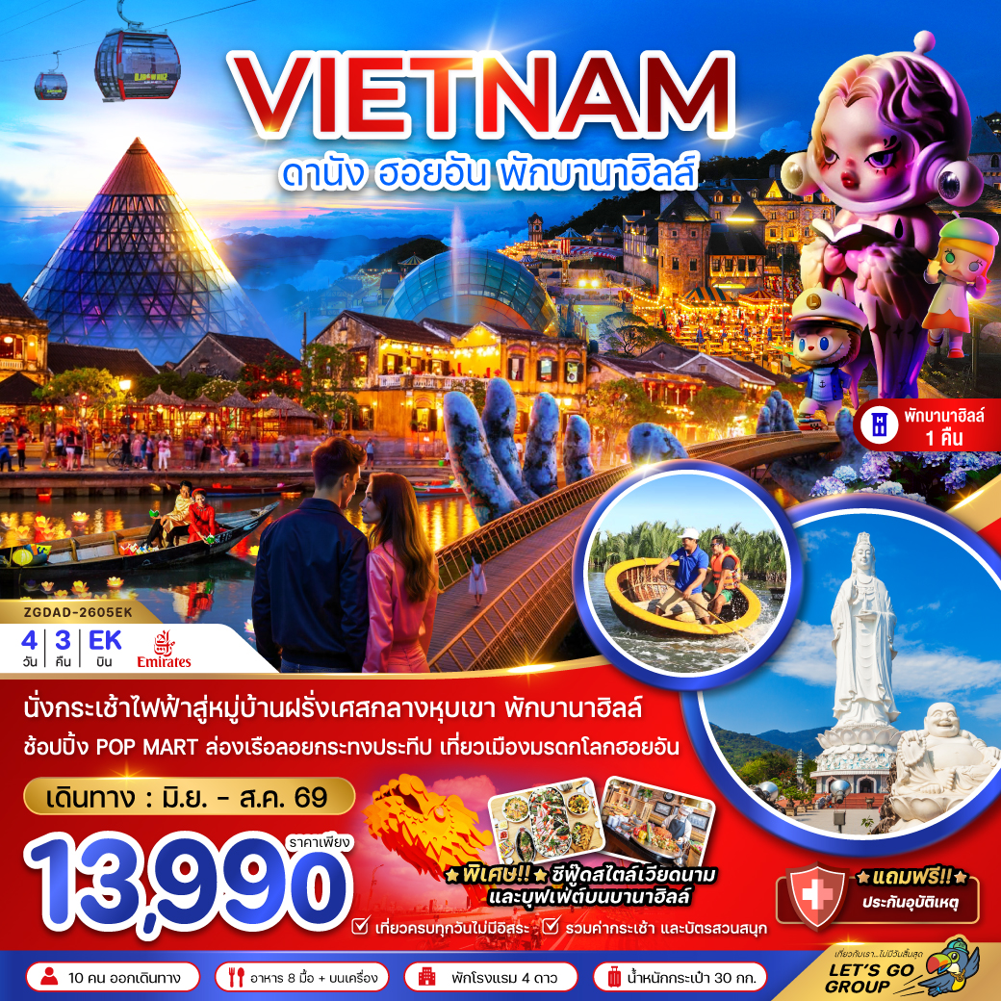

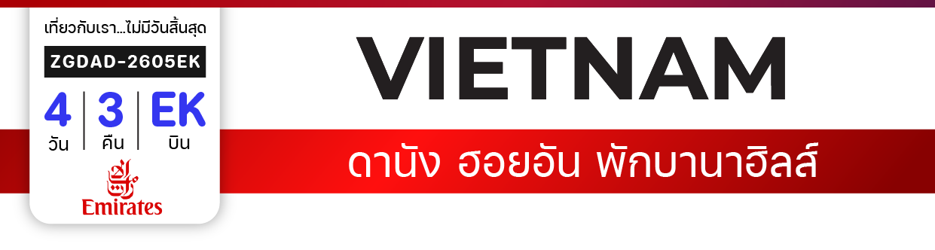

ไฟลท์บิน
เวลาออก
เวลาถึง
ไฟลท์บิน
เวลาออก
เวลาถึง
EK370
19:50
21:30
EK371
23:30
01:10
BKK
DAD
เพียง
13,990
บาท
น้ำหนักกระเป๋า 30 Kg
อาหาร 8 มื้อ
โปรแกรมเดินทาง 4 วัน 3 คืน EMIRATES
มิถุนายน – สิงหาคม 2569
DAD
BKK
วันที่ | โปรแกรมทัวร์ | เช้า | เที่ยง | เย็น | โรงแรม
1 | สนามบินสุวรรณภูมิ – สนามบินดานัง – เมืองดานัง |  |  |  | MAGNOLIA HOTEL, DANANG  หรือเทียบเท่า
2 | สักการะเจ้าแม่กวนอิมหลินอึ๋ง – ร้าน OTOP เยื้อไผ่ - หมู่บ้านกั๊มทาน – ล่องเรือกระด้ง – เมืองโบราณฮอยอัน – ล่องเรือลอยกระทง – สะพานญี่ปุ่น – เมืองดานัง |  |  |  | MAGNOLIA HOTEL, DANANG  หรือเทียบเท่า
3 | สะพานมังกร – สะพานแห่งความรัก – ร้านหยก – ร้านอัญมณี – บานาฮิลล์ – นั่งกระเช้าไฟฟ้าซัน เวิลด์ บานาฮิลล์ – สวนดอกไม้แห่งความรัก – สักการะพระพุทธรูปหลินอึ๋ง – สะพานมือยักษ์ – ป๊อปมาร์ท |  |  | บุฟเฟ่  บานาฮิลล์ | MERCURE DANANG FRENCH VILLAGE BANA HILLS  หรือเทียบเท่า
4 | จัตุรัสแห่งดวงดาว – สวนสนุกแฟนตาซีพาร์ค – สวนมหัศจรรย์ –ร้านกาแฟ Palm Beach – สวนเอเปกพาร์ค – ช้อปปิ้งตลาดฮาน – สนามบินดานัง – สนามบินสุวรรณภูมิ |  |  | ซีฟู้ดสไตล์  เวียดนาม
** รายการทัวร์ข้างต้นอาจมีการสลับปรับเปลี่ยนเพื่อความเหมาะสมในการท่องเที่ยว **

อัตราค่าบริการ
วันเดินทาง | ราคาทัวร์/ท่าน  พักห้องละ 2-3 ท่าน | ราคาทัวร์  เด็กไม่มีเตียง  อายุต่ำกว่า 9 ปี | ราคา  ห้องพักเดี่ยว
19 – 22 มิถุนายน 2569 | 13,990 | 12,990 | 4,000
03 – 06 กรกฎาคม 2569 | 13,990 | 12,990 | 4,000
10 – 13 กรกฎาคม 2569 | 13,990 | 12,990 | 4,000
24 – 27 กรกฎาคม 2569 | 13,990 | 12,990 | 4,000
31 ก.ค. – 03 ส.ค. 2569 | 13,990 | 12,990 | 4,000
14 – 17 สิงหาคม 2569 | 13,990 | 12,990 | 4,000
28 – 31 สิงหาคม 2569 | 13,990 | 12,990 | 4,000
** ราคาทัวร์ไม่รวมตั๋วเครื่องบินลด 4,000 บาท/ท่าน **
อัตราค่าบริการสำหรับเด็กอายุไม่เกิน 2 ปี ณ วันเดินทางกลับ (Infant) ท่านละ 5,000 บาท
อัตรานี้ ยังไม่รวม ค่าทิปคนขับรถ มัคคุเทศก์ท้องถิ่น และ หัวหน้าทัวร์ ท่านละ 1,500 บาท
ทัวร์นี้มีร้านช้อปปิ้ง 3 ร้าน

สำคัญโปรดอ่าน
- กรุณาทำการจองล่วงหน้าก่อนเดินทางอย่างน้อย 30 วัน พร้อมชำระเงินมัดจำ ท่านละ 5,000 บาท/ท่าน และชำระส่วนที่เหลือ 21 วัน ก่อนการเดินทาง กรณีวันเดินทางน้อยกว่า 21 วัน หรือราคาโปรโมชั่นต้องชำระค่าทัวร์เต็มจำนวน 100% เท่านั้น
- อัตราค่าบริการนี้ จำเป็นต้องมีผู้เดินทาง จำนวน 10 ท่านขึ้นไป ในแต่ละคณะ กรณีที่มีผู้เดินทางไม่ถึงตามจำนวนที่กำหนด ทางบริษัทฯ ขอสงวนสิทธิ์ในการเลื่อนการเดินทาง หรือเปลี่ยนแปลงอัตราค่าบริการ (ปรับราคาเพิ่มขึ้น เพื่อให้คณะได้ออกเดินทาง ตามความต้องการ)
- ท่านที่ต้องออกบัตรโดยสารภายในประเทศ (ตั๋วเครื่องบิน, รถทัวร์, รถไฟ) กรุณาสอบถามที่เจ้าหน้าที่ทุกครั้งก่อนทำการออกบัตรโดยสาร เนื่องจากสายการบินอาจมีการปรับเปลี่ยนไฟล์ท หรือ เวลาบิน โดยไม่แจ้งให้ทราบล่วงหน้า และการแนะนำจากเจ้าหน้าที่เป็นเพียงการแนะนำเท่านั้น
- ทัวร์นี้มีร้านช้อปปิ้งตามที่รายการทัวร์ระบุซึ่งต้องใช้เวลาช้อปปิ้งไม่ต่ำกว่า 90 นาที/ร้าน กรณีนักท่องเที่ยวไม่ประสงค์เข้าร้านช้อปปิ้งมีค่าใช้จ่ายท่านละ 1,500 บาท/ท่าน/ร้าน สินค้าบางรายการไม่สามารถเปลี่ยนคืน หรือขอคืนเงินได้ สินค้าขึ้นอยู่กับความพึงพอใจของท่าน และไม่บังคับซื้อ
- ประกันของทางบริษัทฯ เป็นไปตามเงื่อนไขของบริษัทประกันเท่านั้นเป็นผู้พิจารณา
- ของสมนาคุณไม่สามารถเปลี่ยนแปลงเป็นเงินสดหรือส่วนลดอื่นๆ ได้
- อาหารบนเครื่องเป็นไปตามนโยบายของสายการบิน

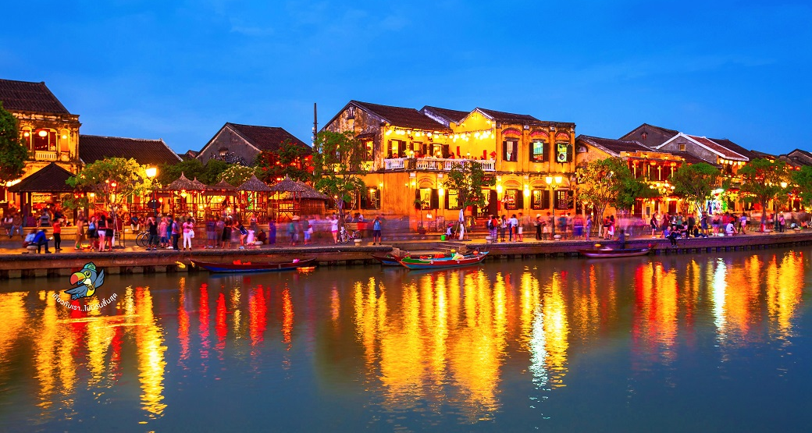

Day1 สนามบินสุวรรณภูมิ – สนามบินดานัง – เมืองดานัง

17.00 พร้อมกันที่ สนามบินสุวรรณภูมิ อาคารผู้โดยสารขาออก เคาน์เตอร์สายการบิน EMIRATES โดยมีเจ้าหน้าที่ เลทส์โกกรุ๊ป ให้การต้อนรับ และ อำนวยความสะดวกในการเช็คอินให้แก่ท่าน
19.50 นำท่านเดินทางสู่ สนามบินดานัง ประเทศเวียดนาม เที่ยวบินที่ EK370 (บริการอาหารและเครื่องดื่มบนเครื่อง)
21.30 เดินทางถึง สนามบินดานัง ประเทศเวียดนาม หลังจากนั้นนำผ่านด่านตรวจคนเข้าเมือง รับกระเป๋าสัมภาระ หลังจากนั้นออกเดินทางท่องเที่ยวตามรายการ
นำท่านเดินทางสู่ เมืองดานัง เป็นเมืองท่าสำคัญและศูนย์กลางเศรษฐกิจของภาคกลางเวียดนาม ตั้งอยู่ริมชายฝั่งทะเลจีนใต้ เมืองนี้มีประวัติยาวนานตั้งแต่สมัยอาณาจักรจามปา และเคยเป็นจุดยุทธศาสตร์สำคัญในช่วงสงครามเวียดนาม ปัจจุบัน ดานังเป็นจุดหมายปลายทางยอดนิยมที่ผสมผสานระหว่างธรรมชาติ วัฒนธรรม และความทันสมัย นักท่องเที่ยวสามารถเพลิดเพลินกับชายหาดสวยงาม ชมสถาปัตยกรรมโคโลเนียล และเยี่ยมชมสถานที่สำคัญอย่างสะพานมังกรและบานาฮิลล์
ที่พัก MAGNOLIA HOTEL, DANANG เทียบเท่าหรือระดับ 4 ดาวท้องถิ่น

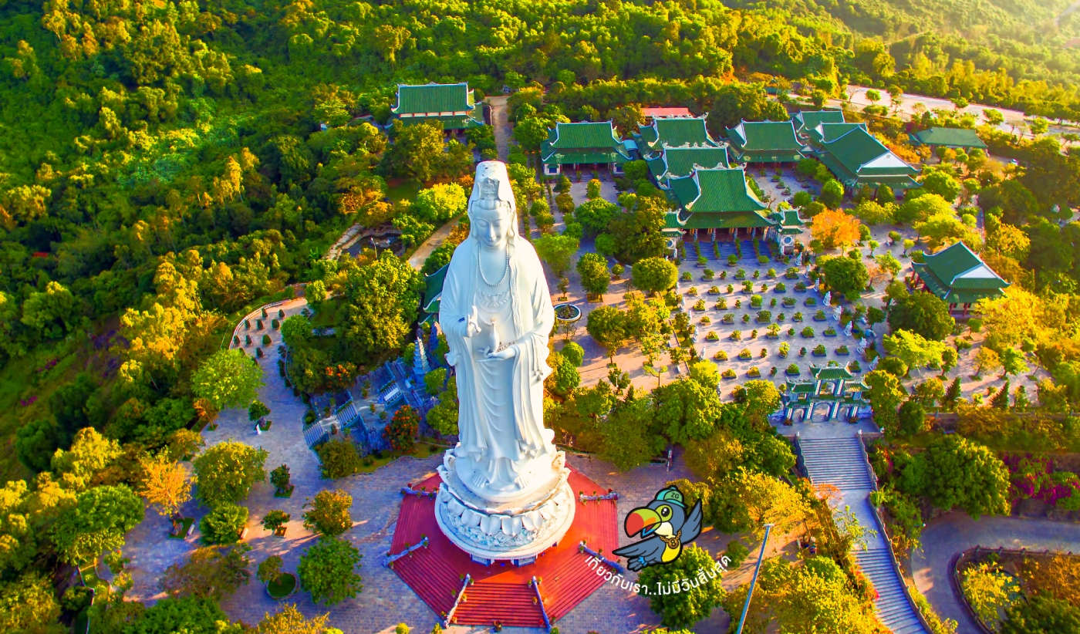

Day2 สักการะเจ้าแม่กวนอิมหลินอึ๋ง – ร้าน OTOP เยื้อไผ่ - หมู่บ้านกั๊มทาน – ล่องเรือกระด้ง
– เมืองโบราณฮอยอัน – ล่องเรือลอยกระทง – สะพานญี่ปุ่น – เมืองดานัง

เช้า บริการอาหารเช้า ณ ห้องอาหารของโรงแรม
นำท่านเดินทาง สักการะเจ้าแม่กวนอิมหลินอึ๋ง นมัสการเจ้าแม่กวนอิมหลินอึ๋งแกะสลักด้วยหินอ่อนสูงใหญ่ยืนโดดเด่นสูงที่สุดในเวียดนาม ซึ่งมีทำเลที่ตั้งดี หันหน้าออกสู่ทะเลและด้านหลังชนภูเขา ตั้งอยู่บนฐานดอกบัวสง่างาม ชาวประมงนิยมไปกราบไหว้ขอพรให้ช่วยปกปักรักษา หลินอึ๋งมีความหมายว่าสมปรารถนาทุกประการ ตั้งอยู่บนชายหาดบ๊ายบุต ในลานวัดมีพระอรหันต์ 18 องค์เป็นหินอ่อนแกะสลักที่มีเอกลักษณ์ท่าทางที่ถ่ายทอดอารมณ์ทุกอย่างของมนุษย์ซึ่งแฝงไว้ด้วยคติธรรม ร้าน OTOP เยื้อไผ่
กิจกรรมสุดพิเศษ
นำท่านเดินทางสู่ หมู่บ้านกั๊มทาน (CAM THANH VILLAGE) เพื่อนำท่าน ล่องเรือกระด้ง (BASKET BOAT) หมู่บ้านเล็กๆในเมืองฮอยอันตั้งอยู่ในสวนมะพร้าวริมแม่น้ำ ในอดีตช่วงสงครามหมู่บ้านแห่งนี้เคยเป็นที่พักอาศัยของทหาร อาชีพหลักของคนที่หมู่บ้านแห่งนี้คือประมง ระหว่างการล่องเรือท่านจะได้ชมวัฒนธรรมของชาวบ้าน ณ หมู่บ้านแห่งนี้ สามารถให้ทิปได้ตามความพอใจของท่าน
เที่ยง บริการอาหารกลางวัน ณ ภัตตาคาร

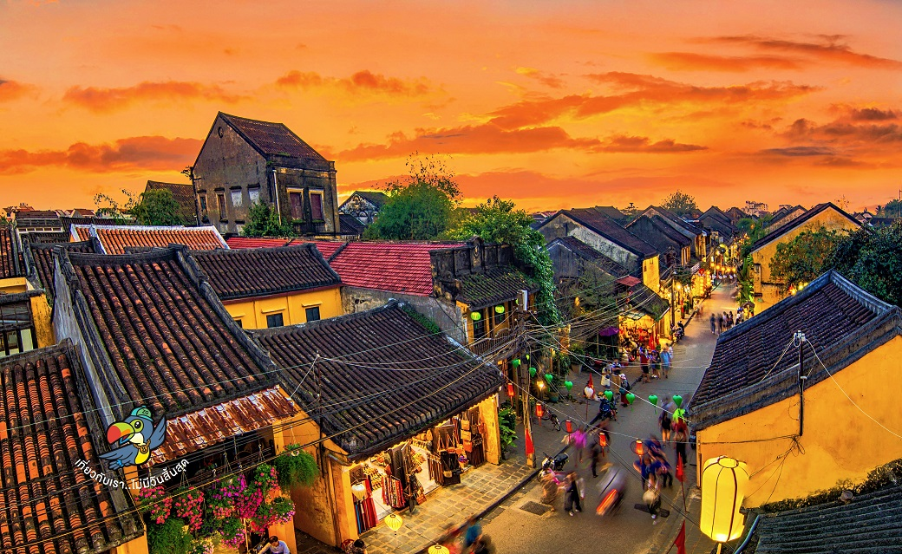

จากนั้นนำท่านเดินทางสู่ เมืองโบราณฮอยอัน เมืองมรดกโลกที่ยังคงเอกลักษณ์และรักษาวัฒนธรรมไว้อย่างดีเยี่ยม โดยท่านสามารถเดินเล่น ถ่ายรูป ตามตรอกซอกซอยต่างๆ ได้ ไฮท์ไลท์ของการมาถ่ายรูปเช็คอินที่นี้คือการได้ขึ้นไปถ่ายรูปจากมุมสูงของคาเฟ่ที่อยู่ตามซอกซอย ได้ทั้งวิว ได้ทั้งชิมกาแฟรสชาติออริจินัลของเวียดนาม นำท่าน ล่องเรือลอยกระทง อีกหนึ่งกิจกรรมที่มาเยือนเมืองโบราณฮอยอันที่พลาดไม่ได้
นำท่านชม สะพานญี่ปุ่น สะพานแห่งมิตรไมตรี ที่ได้ชื่อนี้เนื่องจากสะพานแห่งนี้สร้างขึ้นโดยชุมชนชาวญี่ปุ่น เป็นสะพานที่สร้างขึ้นข้ามคลองที่ในอดีต 400 ปีกว่าที่ผ่านมา มีชุมชนชาวญี่ปุ่นมาตั้งรกรากอยู่ และสร้างขึ้นท่ามกลางหมู่บ้านชาวจีนและญี่ปุ่น สะพานญี่ปุ่นแห่งเมืองฮอยอันนี้ สร้างขึ้นตั้งแต่ปี ค.ศ.1593 นับถึงวันนี้ก็มีอายุ 427 ปีเลยทีเดียวนับว่าเก่าแก่มาก เป็นสะพานที่สร้างด้วยวัสดุทั้งไม้และปูน แม้ผ่านกาลเวลามานานแต่ยังคงงดงามด้วยความมีเอกลักษณ์ จนเป็นสัญลักษณ์ของเมือง ลักษณะเฉพาะของสะพานญี่ปุ่นเมืองฮอยอันแห่งนี้ หลังนจากนั้นนำท่านเดินทางกลับ เมืองดานัง
ค่ำ บริการอาหารค่ำ ณ ภัตตาคาร
ที่พัก MAGNOLIA HOTEL, DANANG เทียบเท่าหรือระดับ 4 ดาวท้องถิ่น

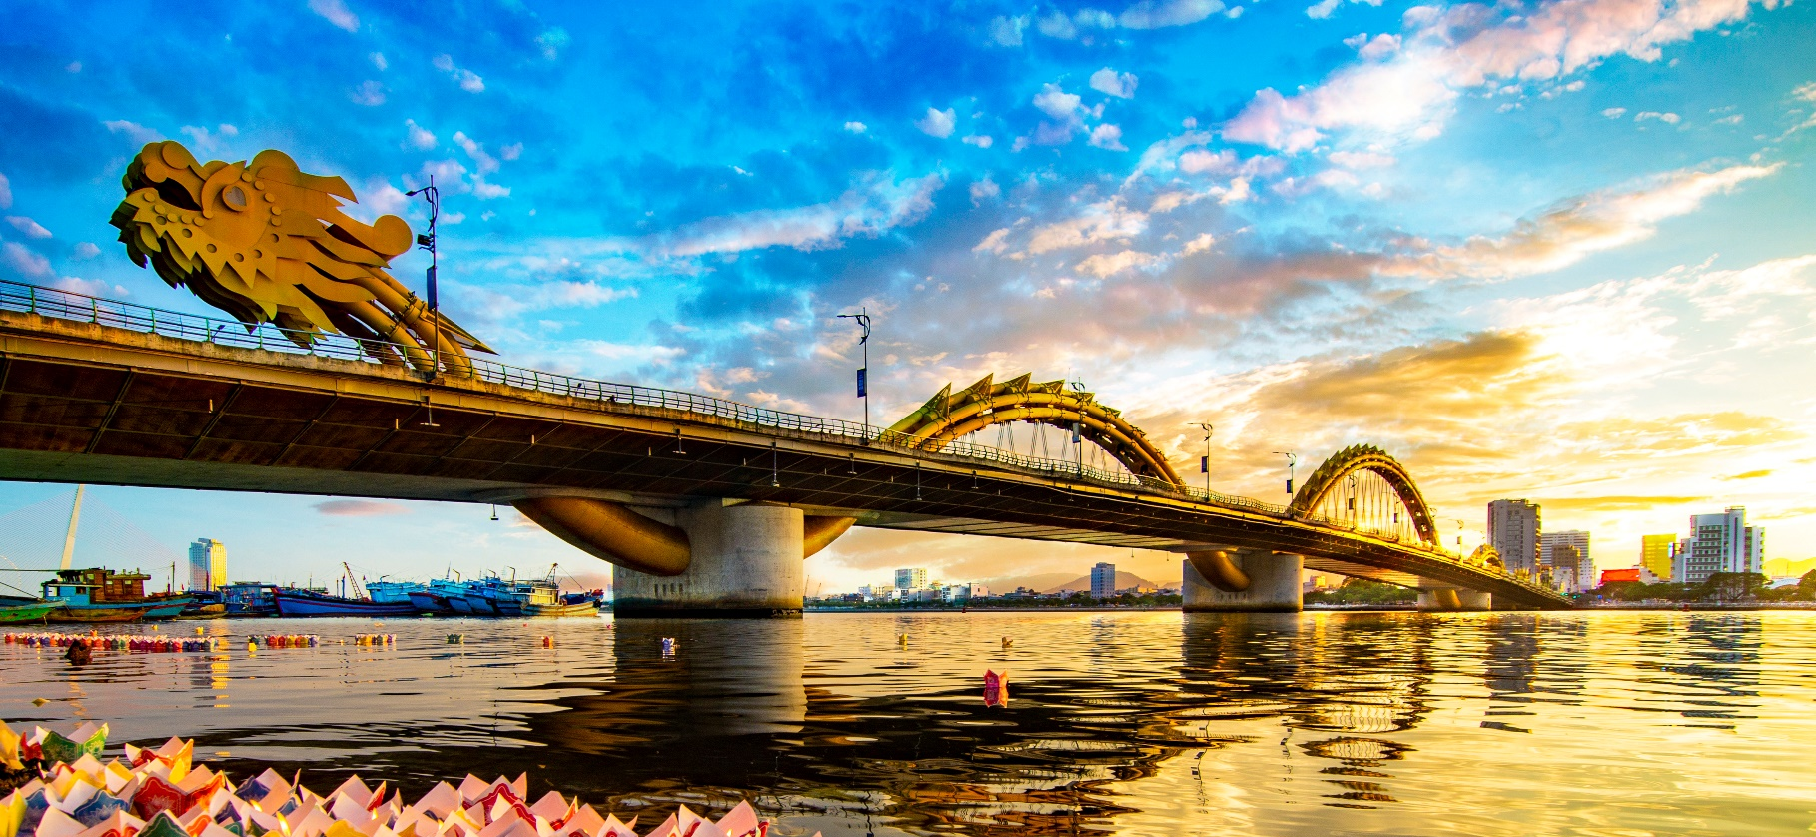
Day3 สะพานมังกร – สะพานแห่งความรัก – ร้านหยก – ร้านอัญมณี – บานาฮิลล์
– นั่งกระเช้าไฟฟ้าซัน เวิลด์ บานาฮิลล์ – สวนดอกไม้แห่งความรัก – สักการะพระพุทธรูปหลินอึ๋ง
– สะพานมือยักษ์ – ป๊อปมาร์ท

เช้า บริการอาหารเช้า ณ ห้องอาหารของโรงแรม
นำท่านชม สะพานมังกร สะพานที่มีความยาว 666 เมตร ความกว้างเท่าถนน 6 เลน ด้วยงบประมาณราคาเกือบ 1.5 ล้านล้านดอง เชื่อมต่อสองฟากฝั่งของแม่น้ำฮัน หมายเหตุ:วันเสาร์-อาทิตย์เวลา 3 ทุ่ม มังกรจะพ่นน้ำ และพ่นไฟเป็นเวลา 5 นาที ใกล้ๆกันนำท่านชม สะพานแห่งความรัก เป็นสะพานที่ถูกประดับตกแต่งด้วยเสารูปหัวใจ และจากสะพานแห่งนี้ให้ท่านได้เห็นวิวของสะพานมังกรแบบเต็มๆ ร้านหยก และ ร้านอัญมณี
นำท่านเดินทางสู่ บานาฮิลล์ แหล่งรวมความสนุกและความบันเทิงบนยอดเขาสูง อยู่ห่างจากตัวเมืองดานังประมาณ 40 กิโลเมตร เดิมเคยเป็นสถานที่พักผ่อนตากอากาศของชาวฝรั่งเศส เมื่อสมัยสงครามโลกครั้งที่ 1 แต่หลังสงครามจบลง ชาวฝรั่งเศสพ่ายแพ้ จึงกลับประเทศไป ทำให้บานาฮิลล์ล์ถูกทิ้งร้างนานหลายปี กระทั่งถูกบูรณะอีกครั้งในปี 2009
เที่ยง อิสระอาหารกลางวัน เพื่อความสะดวกในการท่องเที่ยว

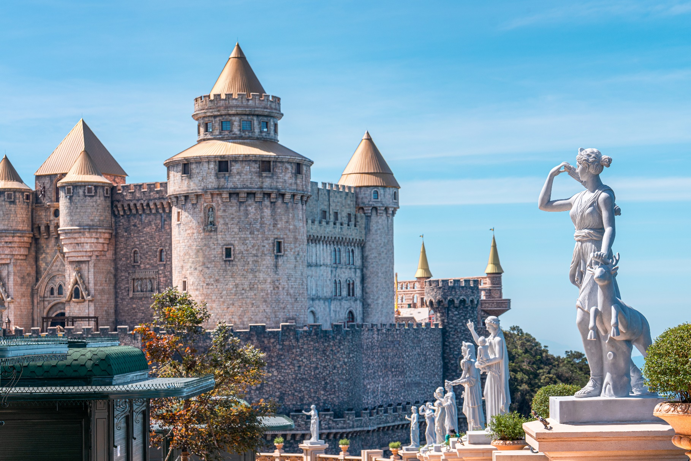

นั่งกระเช้าไฟฟ้าซัน เวิลด์ บานาฮิลล์ ดื่มด่ำไปกับวิวทิวทัศน์ของเมืองบนความสูงถึง 5,810 เมตร กระเช้าบานา-ฮิลล์เป็นกระเช้าลอยฟ้ารางเดียวแบบไม่หยุดจอดเป็นระยะทางที่ยาวที่สุดในโลก ได้รับการบันทึกจากกินเนสบุ๊คเมื่อวันที่ 9 มีนาคม ค.ศ.2009 (ใช้เวลาประมาณ 15 นาที) ขึ้นไปถึงสถานีเฟรนช์ฮิลล์อันเก่าแก่ของบานาฮิลล์ล์รีสอร์ท และได้ชื่นชมกับสุดยอดวิวทิวทัศน์ในแบบพาโนรามาในวันที่อากาศสดใส บานาฮิลล์ล์ เป็นรีสอร์ทและสถานที่พักผ่อนหย่อนใจ ตั้งอยู่ทางตะวันตกของดานัง ซึ่งการท่องเที่ยวของเวียดนามได้โฆษณาว่าบานาฮิลล์ล์คือ ดาลัดแห่งเมืองดานัง ถูกค้นพบโดยชาวฝรั่งเศสเมื่อสมัยที่ฝรั่งเศสเป็นเจ้าอาณานิคม จึงได้มีการสร้างถนนขึ้นไปบนภูเขา สร้างที่พัก สิ่งอำนวยความสะดวกต่างๆ เพื่อใช้เป็นที่พักผ่อน เนื่องจากที่นี่มีอากาศหนาวเย็นตลอดทั้งปี อุณหภูมิเฉลี่ยทั้งปี ประมาณ 17 องศาเซลเซียส

กิจกรรมที่น่าสนใจ
สวนดอกไม้แห่งความรัก เป็นสวนดอกไม้สไตล์ฝรั่งเศส ที่มีดอกไม้หลากหลายพันธุ์ถูกจัดเป็นสัดส่วนอย่างสวยงามท่ามกลางอากาศที่แสนเย็นสบาย ที่ไม่ว่าท่านจะอยู่มุมไหนของสวนก็สามารถถ่ายรูปออกมาได้สวยงามอย่างมาก โดยในแต่ละเดือนก็จะมีการจัดตกแต่งผลัดเปลี่ยนไปเรื่อยๆ
สักการะพระพุทธรูปหลินอึ๋ง เป็นพระพุทธรูปหินองค์ใหญ่ตั้งตระหง่านบนยอดเขาแห่งนี้ ให้ท่านได้ขอพรเพื่อความเป็นมงคล
สะพานมือยักษ์ แหล่งท่องเที่ยวใหม่ล่าสุดซึ่งอยู่บนเขาบานาฮิลล์ เป็นสะพานสีทองทอดยาวโดยมีมือ 2 ข้างอุ้มไว้ ตั้งอยู่ในตำแหน่งที่โดดเด่นเห็นชัด สวยงามเป็นอีกจุดท่องเที่ยวนึงที่ได้รับความนิยมเป็นอย่างมาก ท่านสามารถถ่ายรูปภาพวิวเขาบาน่าฮิลล์ ในวิวพาโนรามา 360 องศา ได้อย่างเต็มอิ่ม
ป๊อปมาร์ท เป็นร้านค้าของเล่นเปิดใหม่ล่าสุดที่อยู่บนยอดเขาบานาฮิลล์ มีสินค้าของเล่นสำหรับนักจุ่มมากมายให้ท่านได้เลือกชมกับตัวละครน่ารัก อาทิเช่น Molly, SkullPanda, Labubu หมายเหตุ: การจัดการ และข้อกำหนดในการเข้าชมสินค้าอยู่นอกเหนือการจัดการของบริษัททัวร์
ค่ำ บริการอาหารค่ำ ณ ภัตตาคาร พิเศษ ... BUFFET BEER PLAZA “อาจมีการเปลี่ยนแปลงโดยไม่แจ้งล่วงหน้าตามข้อกำหนดของบานาฮิลล์ล์”
ที่พัก MERCURE DANANG FRENCH VILLAGE BANA HILLS ระดับ 4 ดาวท้องถิ่นหรือเทียบเท่า

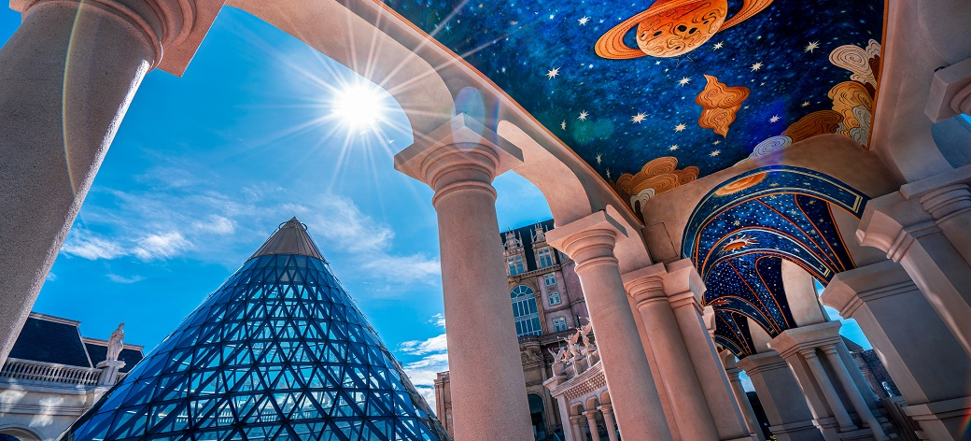
Day4 จัตุรัสแห่งดวงดาว – สวนสนุกแฟนตาซีพาร์ค – สวนมหัศจรรย์ –ร้านกาแฟ Palm Beach
– สวนเอเปกพาร์ค – ช้อปปิ้งตลาดฮาน – สนามบินดานัง – สนามบินสุวรรณภูมิ

เช้า บริการอาหารเช้า ณ ห้องอาหารของโรงแรม
จัตุรัสแห่งดวงดาว เปรียบเสมอการเดินทางสู่อาณาจักรแห่งดวงดาวที่มีเส้นทางเชื่อมต่อระหว่างอาณาจักรแห่งดวงจันทร์และอาณาจักรแห่งดวงอาทิตย์ถนนที่แสนงดงาม และสถาปัตยกรรมที่ล้ำสมัยจุดเด่นของที่แห่งนี้อีกจุดคือกระจกใสทรงสามเหลี่ยมที่ดูคล้ายกับพิพิธภัณฑ์ลูฟวร์ที่ฝรั่งเศส ให้ความรู้สึกเหมือนท่านกำลังท่องอยู่ในโลกแห่งเวทมนต์และดวงดาว
อิสระท่านท่องเที่ยว สวนสนุกแฟนตาซีพาร์ค ซึ่งมีเครื่องเล่นหลากหลายรูปแบบ เช่น ท้าทายความมันส์ของหนัง 4D ระทึกขวัญกับบ้านผีสิง เกมส์สนุกๆ เครื่องเล่นเบาๆ รถบั้ม หรือจะเลือกช้อปปิ้งของที่ระลึกของสวนสนุก (ไม่รวมค่าเข้าชมหุ่นขี้ผึ้ง)

หลังจากนั้นนำท่านเดินทางลงจากบานาฮิลล์ด้วยกระเช้าไฟฟ้า
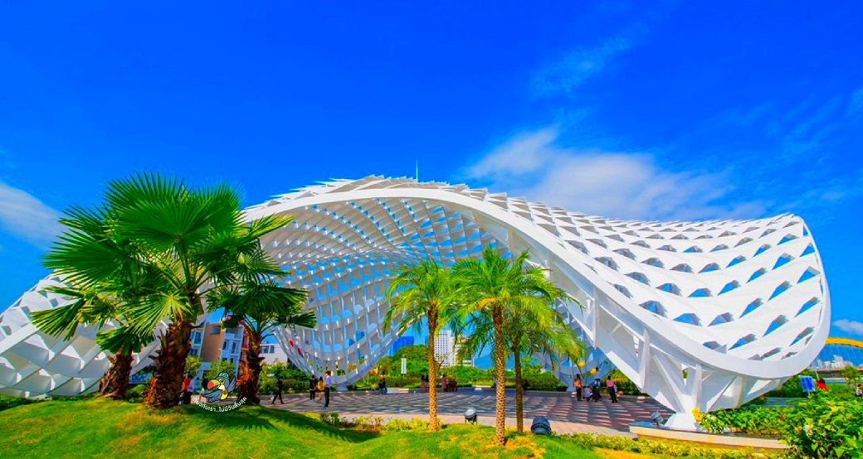

เที่ยง บริการอาหารกลางวัน ณ ภัตตาคาร
นำท่านเดินทางสู่ สวนมหัศจรรย์ แลนด์มาร์กถ่ายรูปสุดเก๋ในเมืองดานัง ที่จำลองสิ่งมหัศจรรย์ของโลกไว้ในที่เดียว ไม่ว่าจะเป็นหอไอเฟล เทพีเสรีภาพ ปิรามิด หรือกำแพงเมืองจีน ทุกจุดถูกสร้างอย่างประณีตและบางชิ้นเคลือบทอง ถ่ายรูปสวยเหมือนได้เที่ยวรอบโลกโดยไม่ต้องใช้วีซ่า ร้านกาแฟ Palm Beach
นำท่านเดินทางสู่ สวนเอเปกพาร์ค เป็นอีกหนึ่งจุดถ่ายรูปที่ห้ามพลาด โดดเด่นด้วยสถาปัตยกรรมหลังคารูป “ดอกบัวลอยฟ้า” ซึ่งเป็นแลนด์มาร์กใหม่ริมแม่น้ำฮัน รายล้อมด้วยสวนสีเขียวและงานประติมากรรมร่วมสมัย
นำท่านเดินทางสู่ ช้อปปิ้งตลาดฮาน เมืองดานัง แหล่งช้อปปิ้งท้องถิ่นที่เต็มไปด้วยสีสันและกลิ่นอายวัฒนธรรมเวียดนาม ตั้งอยู่ใจกลางเมืองใกล้แม่น้ำฮัน ภายในตลาดแบ่งออกเป็นสองชั้น มีทั้งของฝากพื้นเมือง เสื้อผ้า ผ้าไหม และสินค้าหัตถกรรมให้เลือกมากมาย โซนอาหารขึ้นชื่อเรื่องของกินพื้นถิ่นในราคาสบายกระเป๋า เช่น หมี่กว๋าง เฝอ และขนมเวียดนามหลากชนิด เหมาะสำหรับนักท่องเที่ยวที่อยากสัมผัสวิถีชีวิตดานังในแบบแท้จริง ช้อปสนุก เดินเพลิน อิ่มอร่อยในที่เดียวครบทุกความต้องการ

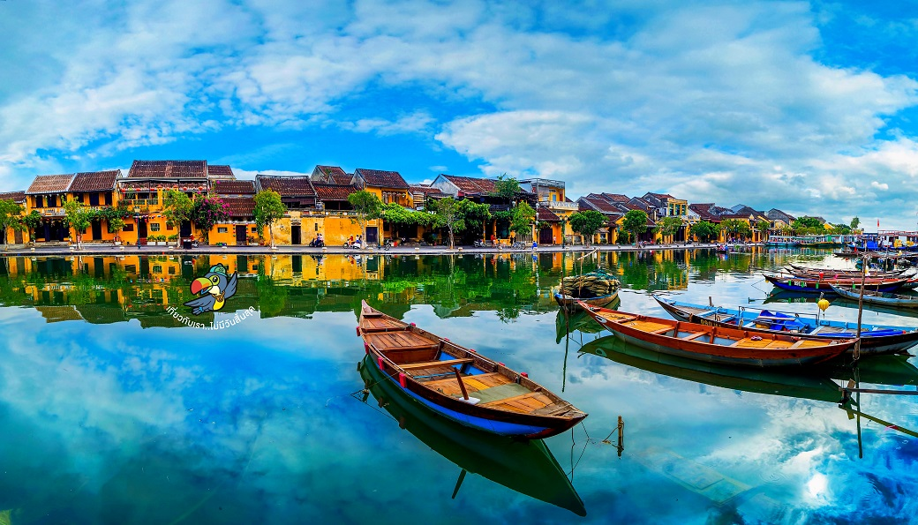

ค่ำ บริการอาหารค่ำ ณ ภัตตาคาร พิเศษ ... เมนูซีฟู้ดสไตล์เวียดนาม
ได้เวลาอันสมควร นำท่านเดินทางกลับสู่ สนามบินดานัง เพื่อเดินทางกลับสู่ประเทศไทย
23.30 นำท่านเดินทางสู่ สนามบินสุวรรณภูมิ ประเทศไทย โดยสายการบิน เที่ยวบินที่ EK371 (บริการอาหารและเครื่องดื่มบนเครื่อง)
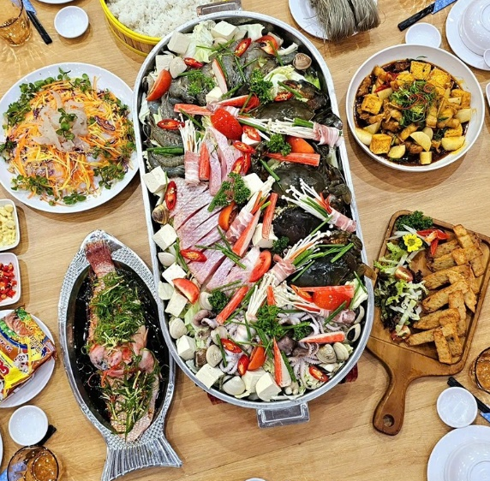
01.10 เดินทางถึง สนามบินสุวรรณภูมิ โดยสวัสดิภาพ ... พร้อมความประทับใจ






